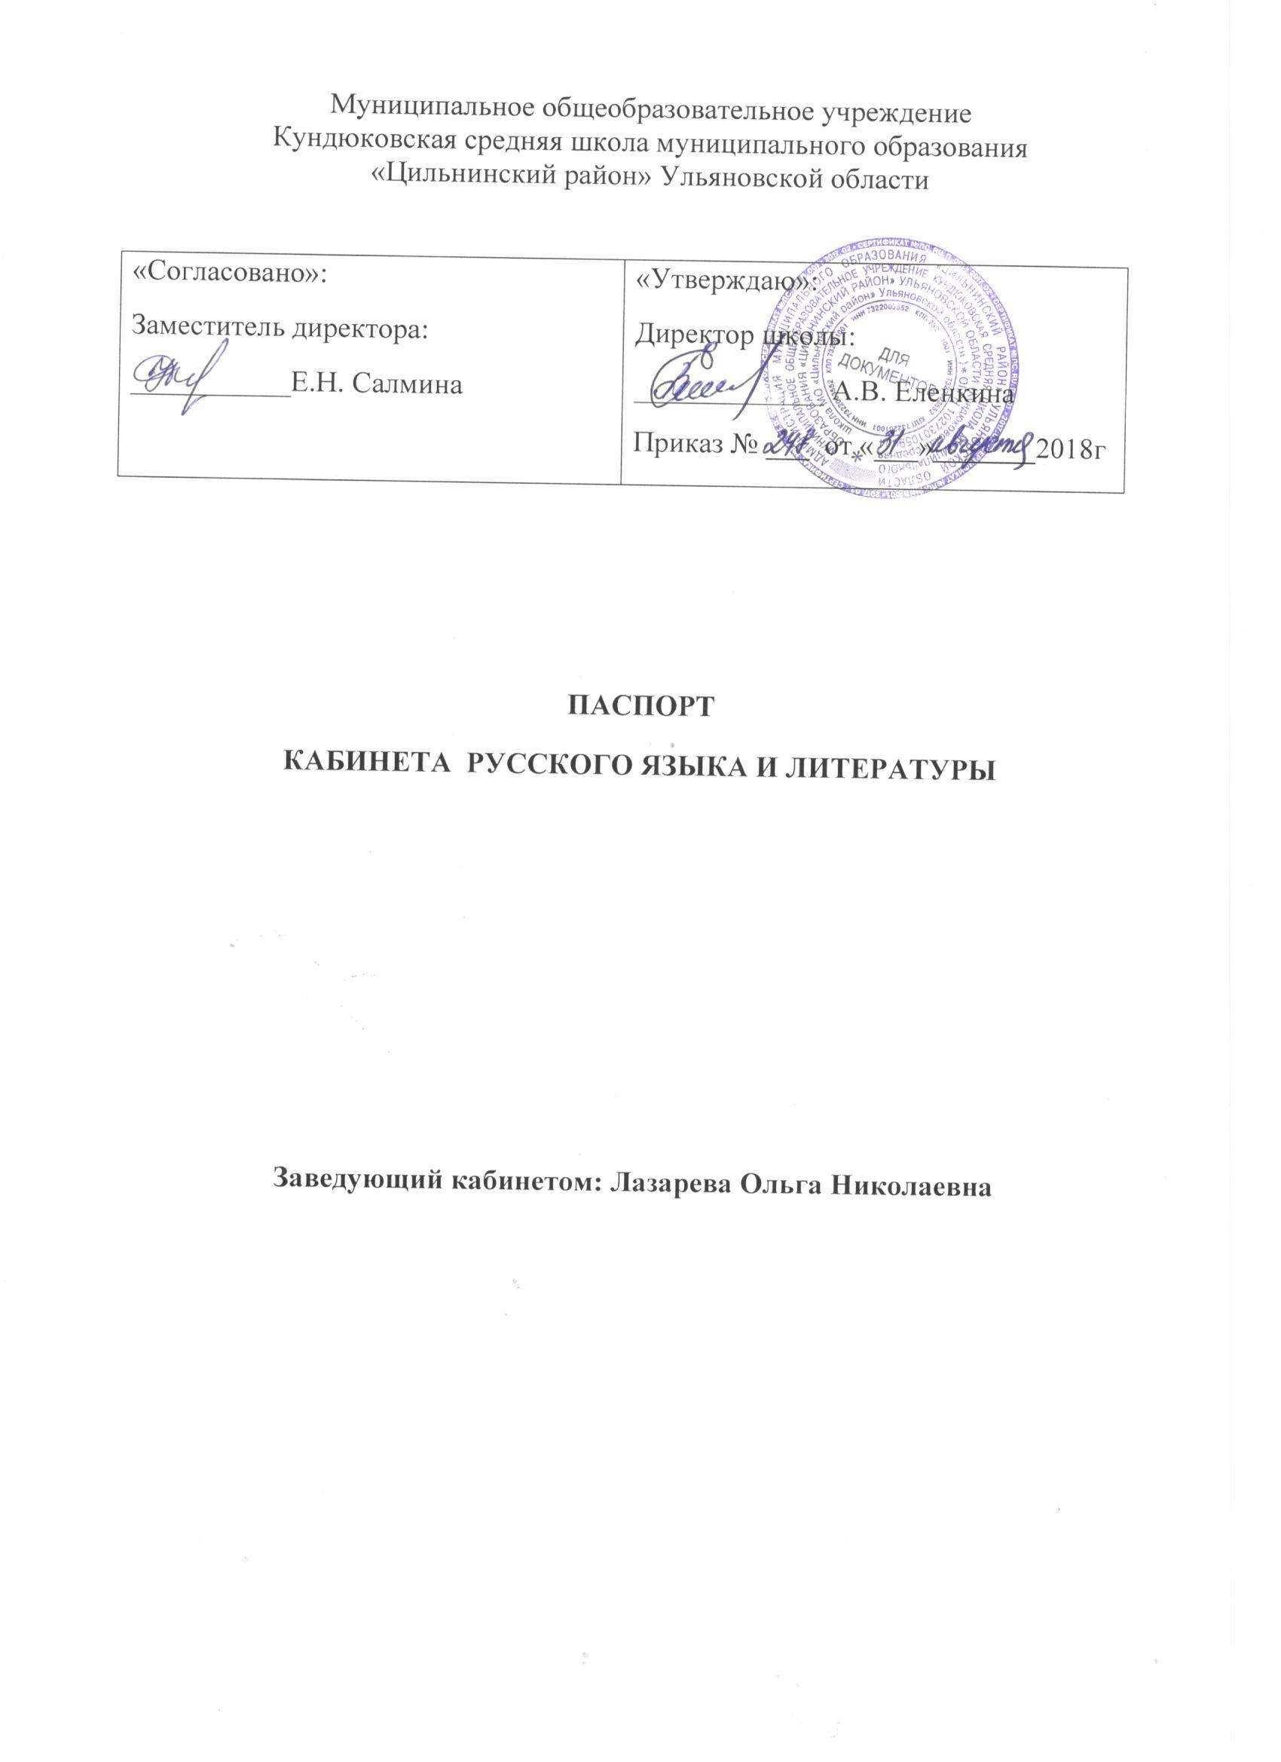
Муниципальное общеобразовательное учреждение
Кундюковская средняя школа муниципального образования
«Цильнинский район» Ульяновской области

«Согласовано»:  Заместитель директора:  ___________Е.Н. Салмина | «Утверждаю»:  Директор школы:  _____________ А.В. Еленкина  Приказ № ___ от «___»_______2018г

ПАСПОРТ
КАБИНЕТА РУССКОГО ЯЗЫКА И ЛИТЕРАТУРЫ
Кабинет №

Заведующий кабинетом: Лазарева Ольга Николаевна

Содержание паспорта кабинета.

1. Пояснительная записка
2.Оборудование кабинета
3.График занятости кабинета
4.Материальное обеспечение кабинета.
5.План работы кабинета
6.Методическая литература
7.Годовой план развития кабинета.
8.Перспективный план развития на 3 года

1. Пояснительная записка

Кабинет – помещение, предназначенное для специальных занятий с необходимым для этого оборудованием.
Учебный кабинет – учебное помещение школы, оснащенное наглядными пособиями, учебным оборудованием, мебелью и техническими средствами обучения, в котором проводится методическая, учебная, факультативная и внеклассная работа с учащимися.
Цель паспортизации учебного кабинета:
проанализировать состояние кабинета, его готовность к обеспечению требований стандартов образования, определить основные направления работы по приведению учебного кабинета в соответствие требованиям учебно-методического обеспечения образовательного процесса.
Назначение кабинета
Учебный кабинет – сложная функциональная система, назначение которой – рациональная организация учебно-воспитательного процесса по учебному предмету, оптимизация его во всех звеньях.
Оптимизация процесса обучения – это целенаправленный выбор педагогами наилучшего варианта построения этого процесса, который обеспечивает за отведенное время максимально возможную эффективность решения задач образования и воспитания школьников. Решение методических проблем оптимизации учебно-воспитательного процесса зависит от условий, в которых протекает совместная деятельность учителя и учащихся, насколько эти условия отвечают специфике их деятельности, в какой мере они позволяют добиться запланированных результатов при определенных затратах сил, времени учителя и учащихся, используя при этом прогрессивные методы, организационные формы, средства обучения.
Учебный кабинет оборудуется системой средств обучения, мебелью, приспособлениями, средствами оргтехники, книжным фондом.
Задача кабинета – создавать все необходимые условия для овладения учебным предметом на уроках, внеклассных занятиях под руководством учителя или самостоятельно, индивидуально или в группе.

2. Оборудование кабинета

№ п/п | Наименование | Количество
1 | Доска 3-х плоскостная | 1
2 | Стол учительский | 1
3 | Стул учительский | 1
4 | Стол ученический | 6
5 | Стул ученический | 12
6 | Тумба со стеллажом | 1
7 | Стенды | 4
8 | Шкаф | 1
9 | Книжный стеллаж | 2
10

3. Расписание работы кабинета

 | 1 урок | 2 урок | 3 урок | 4 урок | 5 урок | 6 урок
Понедельник
Вторник
Среда
Четверг
Пятница
Суббота

4. Материальное обеспечение кабинета
учебные пособия
фонохрестоматии
художественные произведения
словари
стендовое оформление

5. План работы кабинета
Мероприятие | сроки
Обновление и сохранность материально-технической базы кабинета
Подготовка кабинета к новому учебному году | Июль 2018
Оформление кабинета
Смена материала постоянных предметных стендов | В течение года
Пополнение методических папок | В течение года
Обновление учебно-методического обеспечения кабинета
Систематизация имеющихся материалов | I полугодие
Составление справочных материалов для учащихся | В течение года
Пополнение дидактического материала | В течение года
Соблюдение правил техники безопасности и санитарно-гигиенических требований
Инструктаж по ТБ | В течение года по необходимости
Проветривание | Ежедневно
Генеральная уборка кабинета | 1 раз в четверть
Организация дежурства в кабинете | В течение года
Работа с учащимися и родителями
Работа факультативов | В течение года
Индивидуальная работа со слабоуспевающими учениками, консультации для одаренных детей | В течение года
Проведение родительских собраний, заседаний родительского комитета | По плану
Проведение внеклассных мероприятий | По плану

6.Методическая и справочная литература
6.1 Словари и справочники
№ п/п | Название | Автор | издательство | Год издания | Кол-во
1 | Словарь русского языка.Все словари под одной обложкой | Издательская группа | «Весь» | 2009 | 1
2 | Толковый словарь русского языка | С.И.Ожегов | Эксмо | 1995 | 1
3 | Этимологический словарь русского языка | Составитель Г.А.Крылов | Ленинградское издательство | 2008 | 1
4 | Орфографический словарь русского языка | Федорова Т.Л. | Стандарт | 2015 | 1
5 | Школьный толковый словарь русского языка | М.С.Лапатухин | Просвещение | 1981 | 1
6 | Словарь литературных терминов | Издат.группа | Вако | 2009 | 1
7 | Орфографический словарь | Л.Н.Ушаков | Просвещение | 1990 | 5
8 | Этиологический словарь русского языка | Г.А.Крылов | Виктори | 2008 | 1
9 | Библиографический словарь.Русские писатели | П.А.Николаев | Просвещение | 1990 | 1

6.2 Методическая литература

№ п/п | Наименование брошюры | Автор | Год издания
1 | Тематич.и поурочное планирование по РЯ к учебнику М.Т.Баранова.6класс |  | Экзамен.: 2006
2 | Поурочные разработки по литературе. 5 класс. | Н.М.Скоркина | Корифей:2008
3 | Поурочные планы в 2.по литературе.10.класс | Л.И.Косивцева | Учитель:2005
4 | Поручные разработки по литературе.10класс.1-2полугодия | И.В.Золотарева | Вако:2009
5 | Рабочие программы.Предметная линия учебников под ред.В.Я.Коровиной.5-9кл. | В.Я.Коровина | Просвещение,2016
6 | Поручные разработки по литературе.9класс | Н.В.Егорова | Вако:2016
7 | Поурочные разработки к учебнику Н.Г.Гольцовой, И.В.Шамшина | Н.Г.Гольцова | М.: 2014
8 | Поурочные разработки по литературе к учебнику В.Я.Коровиной.5кл | О.А.Еремина | Экзамен,2006
9 | Поурочные разработки по литературе.6кл | Н.В.Егорова | Вако,2017
10 | Поурочные разработки по литературе.8кл | Н.В.Егорова | Вако,2018
11 | Поурочные разработки по литературе.11кл.1полугодие | Н.В.Егорова | Вако:2007
12 | Книга для учителя.Уроки РЯ в9классе | Г.А.Богданова | Просвещение,2001
13 | Тематическое и поурочное планирование по литературе 10класс | Т.М.Фадеева | Экзамен, 2005
14 | Поурочные разработки по литературе.6класс | Н.В.Егорова | Вако,2006
15 | Поурочное планирование по русскому языку.7класс | Н.Г.Горашова | Экзамен,2006
16 | Поурочные разработки по русскому языку в 5классе. | О.В.Беляева | Вако, 2007
17 | Поурочные планы.Литература.7кл. | Н.Я.Крутова | Учитель,2006

6.2.1. Контрольные и измерительные материалы
№ п/п | Наименование брошюры | Автор | Год издания
1 | Диктанты по русскому языку.5кл | И.В.Текучева | Экзамен,2008
2 | Тесты по русскому языку.5кл | А.В.Кудинова | Экзамен,2008
3 | Изложения по русскому языку.10кл | Е.А.Влодавская | Экзамен,2008
4 | Итоговые диктанты по русскому языку.5-9кл | Е.А.Влодавская | Экзамен. 2016
5 | Дидактический материал к учебнику русского языка.6кл. | Л.Т.Григорян | Просвещение,1987
6 | Сборник диктантов с языковым анализом текста10-11кл | С.И.Львова | Мнемозина.2003
7 | Диктанты по русскому языку.9кл | С.С.Петровская, И.Н.Черников | Дрофа,2005
8 | Тесты.Русский язык.8кл | Н.Г.Сорокина | Пед.общество России, 2005
9 | Диктанты по русскому языку.7кл | Л.Л.Страхова | Литера,2008
10 | Дидактический материал по русскому языку.9кл | Л.А.Кулюкина | Экзамен,2004
11 | Планируемые результаты.Система заданий.Русский язык.5-9кл. | И.П.Цыбулько | Просвещение,2014
12 | Русский язык.Рабочая тетрадь в2ч.5-8кл. | Р.Г.Ахмадуллина | Просвещение,2017

6.3 Пособия для подготовки к ГИА, ВПР

1 | Итоговое сочинение перед ЕГЭ.10-11кл. | Н.А.Миронова,АСТ,2016
2 | Русский язык.ЕГЭ.Полный курс. | Г.Т.Егораева,Экзамен,2013
3 | Русский язык.Подготовка к ЕГЭ.Сочинение. | Е.С.Симакова,Астрель,2008
4 | ВПР.Русский язык.Типовые задания.6кл. | А.Ю.Кузнецов,Экзамен,2018
5 | И.П.Цыбулько. ЕГЭ. 36вариантов.2018 | ИП Цыбулько
6
7
8
9
10

6.4 Учебные таблицы и альбомы
№  п/п | Наименование | Количество
 | Таблицы по русскому языку
1 | Имя существительное | 1
2 | Имя прилагательное | 10
3 | Имя числительное | 8
4 | Местоимение | 9
5 | Глагол | 15
6 | Причастие | 4
7 | Деепричастие | 2
8 | Наречие | 2
9 | Служебные части речи | 3
8 | Лексика | 6
10 | Фонетика | 10
11 | Словообразование | 5
12 | Синтаксис. Словосочетание | 3
13 | Простое предложение | 27
14 | Сложное предложение | 31
 | Альбомы по литературе
1 | Альбом по литературе 5 класс | 1
2 | Альбом по литературе. 6 класс | 1
3 | Раздаточный иллюстративный материал по литературе. 9 класс | 1
4 | Альбом «В.В.Маяковский» | 1
5 | Альбом «Французская живопись» | 1
6 | Альбом по живописи | 1
 | Репродукции картин
1 | В.М.Васнецов
 | «Царь Иван Васильевич Грозный» | 1
 | «Богатыри» | 1
 | «Аленушка» | 1
 | «Ковер-самолет» | 1
 | «Иван-царевич на Сером волке» | 1
2 | И.И.Левитан
 | «Березовая роща» | 1
 | «Золотая осень» | 1
 | «Март» | 1
3 | А.А.Пластов
 | «Фашист пролетел | 1
 | «Первый снег» | 1
4 | И.И.Шишкин
 | «Лесные дали | 1
 | «Рожь» | 1
 | «Утро в сосновом лесу» | 1
 | «Сосновый бор» | 1
5 | И.Е.Репин
 | «Бурлаки на Волге» | 1
6 | Репродукции картин на тему
 | «Зима» | 5
 | «Осень» | 3
 | «Весна» | 2
 | «Жизнь детей» | 5

6.5. Перечень электронных образовательных ресурсов.
- .Современный словарь по русскому языку. Все словари на одном диске.
- .Электронное интерактивное приложение по литературе. УМК Коровина В.Я. (Образцы КИМ, Рабочая программа, презентации, иллюстрации, видеоролики, аудиофайлы, виртуальные экскурсии)
Оборудование к демонстрационным работам:
- .Фильмы и спектакли (электронная версия «Война и мир», «Уроки французского», «Ревизор», «Горе от ума», «Барышня-крестьянка»)
- Электронное приложение к учебникам по литературе по ред.В.Я.Коровиной.6класс.МП3 формат

7.Годовой план развития кабинета.

№ | Мероприятия | Сроки
1 | Подготовка кабинет к приему учащихся | Август
2 | Систематизация учебно-наглядных пособий по классам. | постоянно
3 | Инструктаж по правилам ТБ и гигиены труда в кабинете русского языка и литературы | систематически
4 | Разработка учебно-материальных пособий по предмету | систематически
5 | Обеспечение кабинета различной учебно-методической документацией, справочниками, инструкциями. | систематически
6 | Содержание кабинета в соответствии со санитарно-гигиеническим требованиям, предъявленными к школьному кабинету. | систематически
7 | Озеленение кабинета. | систематически
8 | Обеспечение надлежащего ухода за имуществом кабинета. | систематически
9 | Обеспечение соблюдения правил техники безопасности | систематически
10 | Целенаправленная работу по выявлению одаренных детей. | систематически
11 | Подготовка учащихся к предметным олимпиадам | в течение года
12 | Подготовить одаренных детей к конкурсам по предметам. | в течение года
13 | Индивидуальная работа со слабыми учениками | систематически

8.Перспективный план развития на 3 года

№ | Что планируется | Сроки
1 | Продолжить сбор материала для тестирования обучающихся | в течение года
2 | Систематически обновлять стенд «Готовимся к ГИА» по предметам | в течение года
3 | Продолжить работу по накоплению раздаточного материала по различным темам | в течение года
4 | Приобрести плакаты по темам курса русский язык и литература | в течение года
5 | Создать КИМы для промежуточных контрольных работ | в течение года
6 | Разработать итоговые КР по русскому языку и литературе для 5 – 11 классов | в течение года
7 | Систематизировать дидактический тематический материал для 9 и 11 классов | в течение года
8 | Продолжить пополнение методической копилки | в течение года
9 | Разработать КИМы по предмету для обучающихся 7 и 8 классов | в течение года

Согласовано» «Утверждаю»
Председатель профкома: Директор школы:
Александрова З.А. А.В.Еленкина
.
Инструкция
по технике безопасности при работе в кабинете
русского языка и литературы
МОУ «Кундюковская СШ»

Ι. Общие требования по охране труда
1. Соблюдение требований настоящей инструкции обязательно для учащихся, работающих в кабинете русского языка и литературы.
2. Запрещается использовать электронагревательные приборы.
3. Каждый ученик отвечает за чистоту, порядок и сохранность своего рабочего места.
4. Учащимся категорически запрещается мыть окна, светильники, чистить стекла, подходить к электроприборам, выключателям, розеткам.
5. Нельзя закрывать и открывать окна, садиться и подниматься на подоконники.

ΙΙ. Перед началом работы
- При входе в класс не толкаться, не суетиться, соблюдать дисциплину и организованность.
- Прежде чем приступить к уроку, необходимо вспомнить все указания учителя по безопасному ведению занятия.

ΙΙΙ. Во время работы
- В кабинете соблюдайте порядок и чистоту, выполняйте правила ТБ.
- Не держите на рабочем месте предметы, не требующиеся при выполнении задания.
- Не отвлекайтесь сами и не отвлекайте других от работы посторонними разговорами.
- Будьте внимательны, дисциплинированны, осторожны, точно выполняйте указания учителя.
- При использовании ТСО принимайте меры предосторожности.
- Не сорить, не пылить, мусор убирать в специальную урну.

ΙV. При аварийной ситуации
- При возникновении в кабинете во время занятий аварийных ситуаций не допускать
паники и подчиняться только указаниям учителя.
- В аварийных ситуациях выводить учащихся из класса согласно плану эвакуации школы.

V. После окончания работы
1. Уборка рабочих мест по окончании работы производится в соответствии с указаниями учителя.
2. При выходе из класса не толкаться, не суетиться, соблюдать дисциплину и организованность.

Учитель: О.Н.Лазарева

АКТ
готовности кабинета русского языка и литературы к новому учебному году
Наименование | 2018-2019 | 2019-2020 | 2020-2021 | 2021-2022
Паспорт кабинета
Сборник инструкций по охране труда
Журнал инструктажа детей по правилам безопасности(для классных руководителей)
Журнал повторного инструктажа на рабочем месте (для заведующих кафедрой)
Краткая инструкция по эвакуации и занятости кабинета, с указанием фамилии ответственного за безопасность в кабинете (вывешивается у двери)

2. Учебно-методическое обеспечение кабинета
Наименование | 2018-2019 | 2019-2020 | 2020-2021 | 2021-2022
Укомплектованность:
· учебным оборудованием
· учебно-методическим комплексом
(методической литературой, книгами, для учителя, рабочими тетрадями)
· средствами обучения (ТСО)
Наличие комплекта:
· дидактических материалов
· типовых заданий
· тестов
· контрольных работ
· раздаточных материалов
· комплектов типовых
· наличие ЭОР, их перечня
· таблиц
· учебников
3. Оформление кабинета:
Наименование | 2018-2019 | 2019-2020 | 2020-2021 | 2021-2022
Оптимальная организация пространства:
· места учителя
· ученических мест
Наличие постоянных и сменных учебно-информационных стендов:
· с рекомендациями по проектированию учебной деятельности
· по выполнению программы развития общественных умений и навыков
· по организации и выполнению домашней работы
· по подготовке к практикумам, семинарам, лабораторным работам
· по тестированию
· по зачетам, экзаменам (ГИА, ЕГЭ)
· с экраном результативности
с индивидуальными учебными планами и программами
· по охране и безопасности труда и ПДД
· с иным материалом учебно-воспитательного характера
4. Соблюдение в кабинете санитарно-гигиенических норм
Наименование | 2018-2019 | 2019-2020 | 2020-2021 | 2021-2022
· освещенность
· состояние мебели
· состояние кабинета в целом

